Посещение ГККП «Текелийского профессионального колледжа»

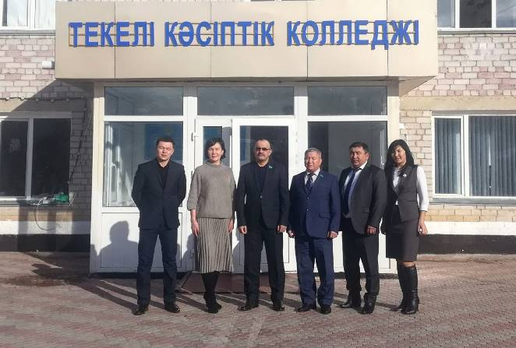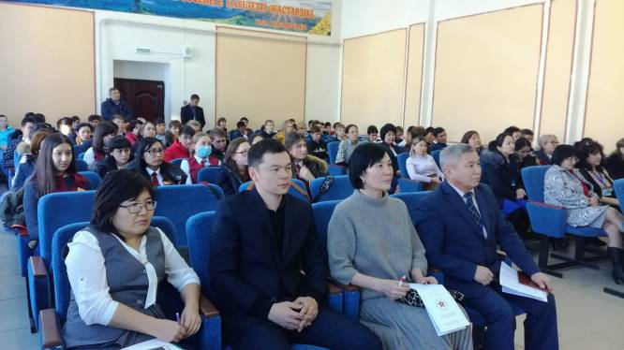8.01.2017. Сегодня депутат Мажилиса Парламента РК Магеррамов М.М., в рамках рабочего визита, посетил ГККП "Текелийский профессиональный колледж". Колледж является единственным учебным заведением ТиПО г. Текели, поэтому его основными целями являются: подготовка квалифицированных рабочих, имеющие необходимые теоретические знания и практические навыки по профессиям, конкурентоспособным на рынке труда; переобучение и переподготовка высвобождаемых работников и незанятого населения. Мажилисмен ознакомился с учебной и производственной базой, условиями труда производственного и педагогического состава. Встреча завершилась в актовом зале где Магеррамов М.М. подвел итоги прошлого года, в котором прошли значимые для страны реформы. Обозначил роль каждого человека в развитии и модернизации общества. Присутствующие тепло восприняли выступление депутата и задали свои вопросы. Гульжан Назымхановна мастер ПО по профессии повар внесла предложение пересмотреть условия в Правила приема на обучение в ВУЗы, так как набрать 45 баллов из 60 по предметам "История Казахстана" и "Педагогика" очень сложно, поэтому ей и многим другим коллегам приходится учиться в Бишкеке, или хотя бы оставить экзамены по профильным предметам. Встреча была освещена местными СМИ.
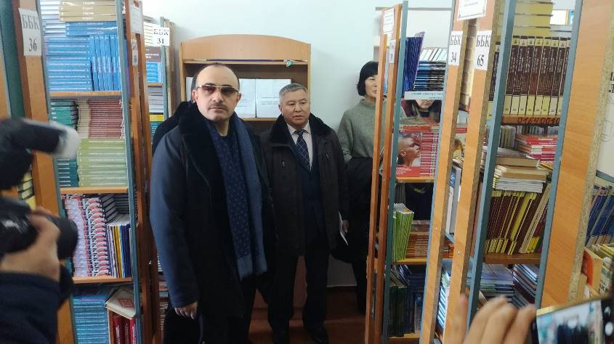
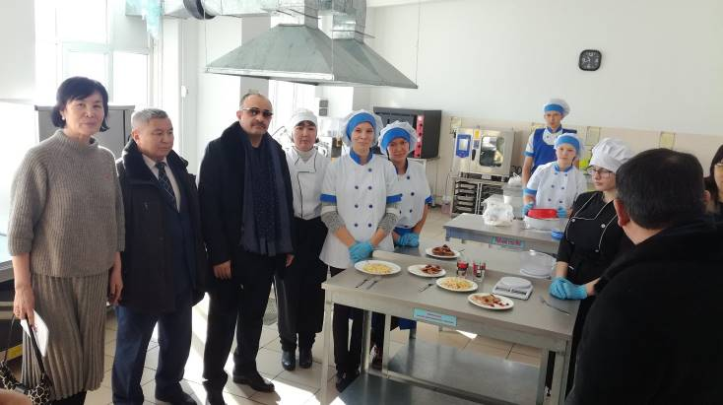

Встреча с частными судебными исполнителями Алматинской области

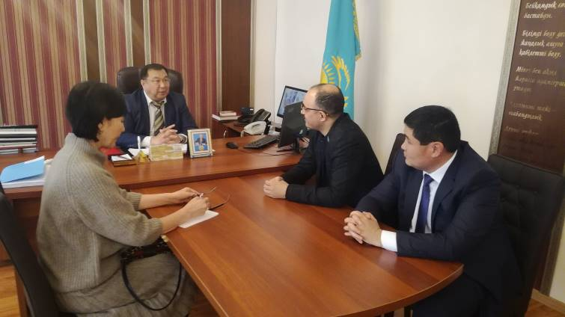Во второй половине дня состоялась встреча с частными судебными исполнителями Алматинской области. В ходе беседы были озвучены сторонами как положительные и результативные достижения, так и проблемы в системе работы ЧСИ. Руководитель Департамента юстиции Алматинской области Каныбеков М.М. дал подробное разъяснение по некоторым законодательным вопросам и "пролил свет" на проблемы исполнительной функции ЧСИ. Депутат Мажилиса Парламента РК Магеррамов М.М. взял на заметку предложения и сведения по деятельности ЧСИ.

